Maskotka Profesor Snape
Surowy, zdradziecki a w końcu... kochany przez wszystkich Potterheads. Severus Snape pozostaje jedną z najciekawszych postaci serii o Harrym Potterze, którą cenimy za ogromną uczciwość, hart ducha i pasję.

Profesor Snape niejedno ma imię
Od początku jawi się jako typowy, filmowy czarny charakter. Budzi grozę i postrach wśród studentów, jest nieobliczalny i trudno nazwać go ulubieńcem młodych Czarodziejów. Ubrany w ciemną szatę, przechadza się po korytarzach Hogwartu z wysoko podniesioną głową, a jako opiekun Ślizgonów, nie zaskarbia sympatii pozostałych trzech grup uczniowskich. Ci którzy uwierzyli w jego wizerunek z początkowej serii, wiedzą, że Profesor Snape ma słuszność w podjęciu swoich działań. Ale cóż... bez spojlerów. Jeśli chcecie wiedzieć, za co kocha go cały fandom, doczytajcie ostatnie karty powieści lub odpalcie ostatni film z kolekcji.
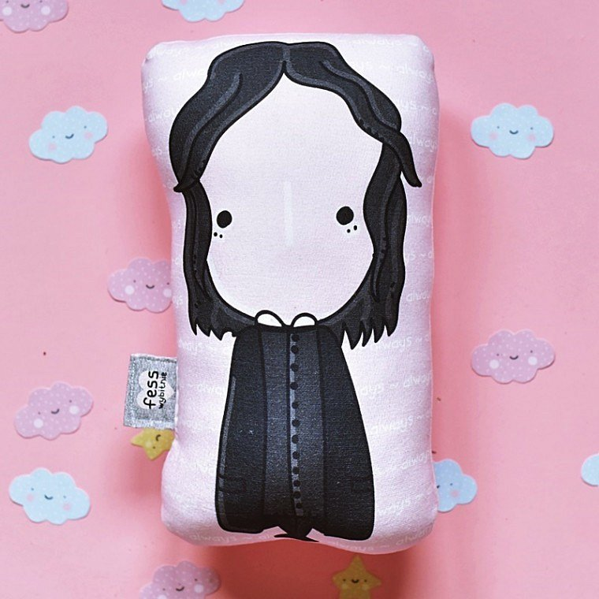
Maskotka Profesor Snape - gratka dla fanów
Ci, którzy przygody z ekranu i kart książkowych znają na pamięć, powinni mieć jakieś akcesorium na... pocieszenie. Maskotka Profesor Snape to jeden z najczęstszych wyborów dla fana produkcji, który mimo upływu lat, nie przestał uwielbiać rzeczonej produkcji. Niech niewielka maskotka z Profesorem Snapem będzie symbolem przywiązania, miłości i gorących uczuć dla drugiej osoby. W końcu w naszych wspomnieniach zapisze się jako symbol wytrwałej, pięknej miłości, która nie zmienia swojej intensywności mimo upływu lat.

